Состояние атмосферного воздуха

По данным непрерывных измерений на автоматических станциях, установленных в Минске, 8 апреля и в первой половине дня 9 апреля максимальные концентрации азота диоксида в районах улиц Корженевского и Героев 120 Дивизии составляли 0,5-0,6 ПДК. Уровень загрязнения воздуха серы диоксидом, углерода оксидом, азота оксидом и бензолом был существенно ниже нормативов качества.

Суточный ход концентраций загрязняющих веществ в районе
ул. Героев 120 Дивизии 8 – 9 апреля 2018 года
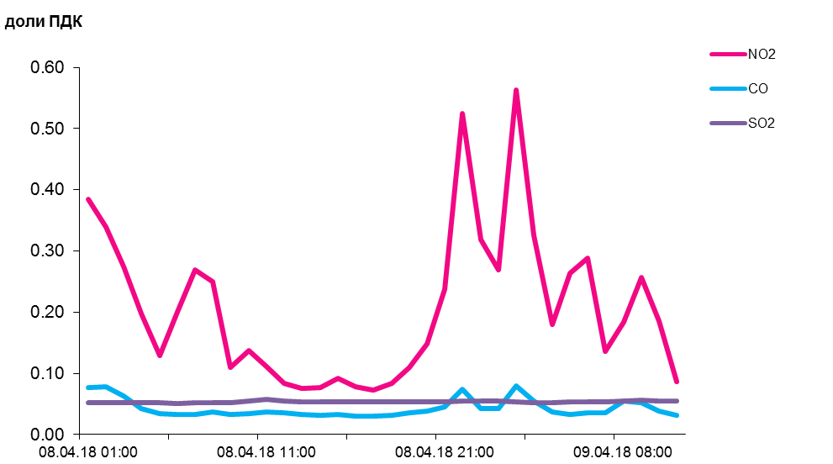

По данным непрерывных измерений, содержание твердых частиц, фракции размером до 10 микрон в воздухе г. Минска (район ул. Тимирязева) составляло 0,8 ПДК, в Могилеве (район пер. Крупской) – было на уровне ПДК. Среднесуточные концентрации твердых частиц в воздухе Солигорска, Минска (район пр. Независимости), Гомеля, Новополоцка, Гродно, Бреста и других районов Могилева находились в пределах 0,1-0,5 ПДК, Минска (район ул. Радиальная) и в районе Мозырского промузла (д. Пеньки) – были ниже 0,1 ПДК.
Среднесуточная концентрация твердых частиц, фракции размером до 2,5 микрон в воздухе Минска (район ул. Героев 120 Дивизии) составляла 0,7 ПДК, Жлобина (район ул. Пригородная) – 0,6 ПДК.

Среднесуточные концентрации твердых частиц, фракции размером до 10 микрон, 8 апреля 2018 года

